姓 名 |  | 鲁振哲 |  | 性 别 | 男 | 出生年月 | 2006年 | 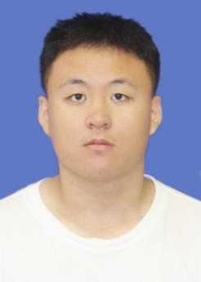
民 族 |  | 汉族 |  | 身 高 | 182cm | 政治面貌 | 共青团员
手 机 |  | 131 9968 3838 |  |  |  | 最高学历 | 本科
E-mail |  | luzhenzhe2006@qq.com |  |  |  | 微信 | 13199683838
求职意向 |  | 数据分析/产品经理
教  育  经  历 | 起止年月 |  |  | 学校名称 |  |  | 专业名称
 | 2024.09 - 至今 |  |  | 浙江大学 |  |  | 信息管理与信息系统
GPA：3.85/4,
专业排名前40%（1.5学年）
主修课程：微积分、线性代数、概率论与数理统计、数据结构、数据库系统、运筹学、数据分析、管理信息系统、统计学、会计学、经济学
工  作  经  历 | 起止年月 |  |  | 单位名称 |  |  | 任何职务
 | 2025.03 -2026.03 |  |  | 浙江大学管理学院本科生事务指导中心 |  |  | 干事
参与浙江大学管理学院本科生事务指导中心的日常运营与活动组织工作，协助开展学业帮扶、经验分享等活动。
协助整理学业指导资料，为学院同学提供学习支持与服务。
 | 2025.05-至今 |  |  | 浙江大学管理学院信管2401团总支 |  |  | 文体委员
获得奖项 |  |  | · 全国大学生数学竞赛（非数学类B类） [浙江省一等奖]  · 浙江省微积分竞赛 [三等奖]  · 浙江大学丹青学园团总支篮球赛 [团体第一名]  · CET-4 / CET-6 英语等级测试 [已通过]  · 高中阶段 [多次获评校级三好学生]
技能证书 |  |  | CET-4 / CET-6 英语等级测试 [已通过]
自我评价 |  |  | 本科在读，主修信息管理与信息系统专业。关注数据分析、运筹优化与产品经理等方向，具备扎实的数学基础和逻辑思维能力。  性格方面，外向热情，善于沟通，做事勤奋认真。
个人简历

